**Отчет**

**О проделанной работе по реализации целевой программы попатриотическому воспитанию учащихся.**

**МКОУ «Нижнеказанищенская СОШ №2»**

**имени Наби Ханмурзаева за (4- квартал) 2018-2019год.**

|  |  |  |  |  |  |  |  |
| --- | --- | --- | --- | --- | --- | --- | --- |
| № | **Наименование мероприятий** | **Тема** | Класс | Кол- во уч-ся | **Гости** | **Ответственные** | Дата |
| 1 | Мероприятие  (в сельской библиотеке) | «4 ноября-День Единства России» | 5-8 | 14 |  | Зам. директора по ВР Магомедова Р.Г . | 2.11.  18г |
| 2 | Классный час | « 4 ноября-День Единства России» | 5кл | 23 |  | Зам. директора по ВР Магомедова Р.Г .  Кл.рук. 5 «б»- Джалакова Г.К. | 1.11.  18г |
| 3 | Встреча с Олимпийским чемпионом | «Бахтияр- наша гордость!» | 5-11 | 78 |  | Директор школы – Мугутдинова П.А.  Зам. директора по ВР Магомедова Р.Г . | 8.12.  18г |
| 4 | Экскурсия | Поездка в музей | 5-8 | 21 |  | Зам. директора по ВР Магомедова Р.Г . | 29.10.  18г |

**Анализ**

**О проделанной работе по реализации целевой программы попатриотическому воспитанию учащихся.**

**МКОУ «Нижнеказанищенская СОШ №2»**

**Имени НабиХанмурзаева за ( 4-квартал) 2018-2019 год.**

Было проведено 2.11.18г мероприятие на тему: «4 ноября-День Единства России» в сельской библиотеке. Участвовали учащиеся 5-8 классов.

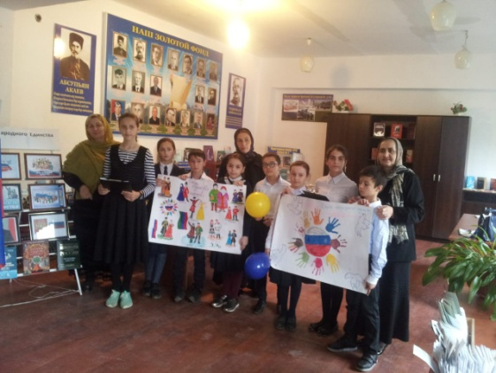 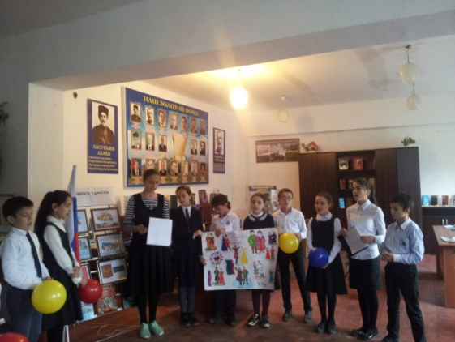

Был проведён 1.11.18г. классный час в 5-х классах на тему: « 4 ноября-День Единства России».

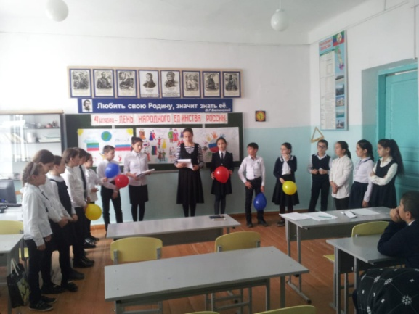 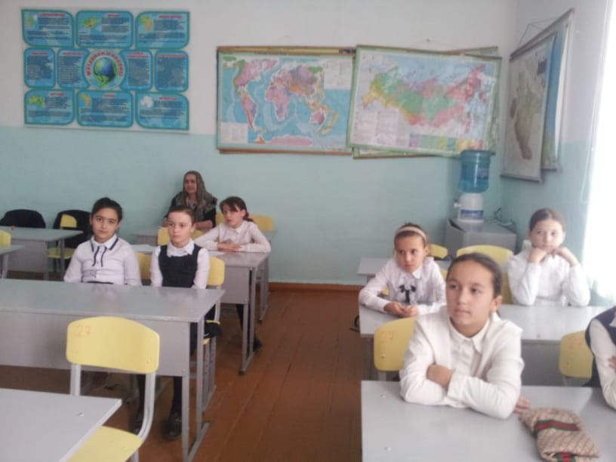

Была организована встреча 8.12.18г с Олимпийским чемпионом Бахтияром Ахмедовым в аэропорту Махачкалы .

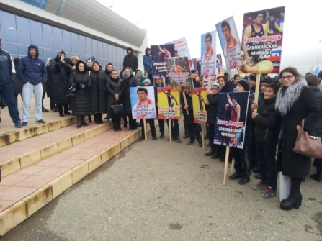 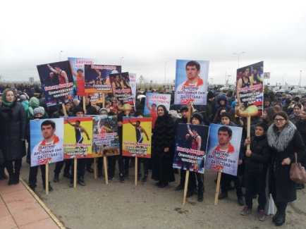 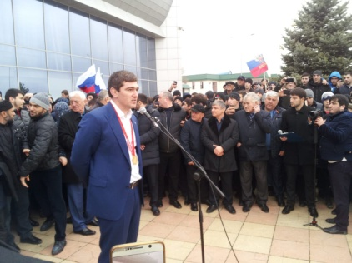

27 .10.18г.была совершена экскурсия с учащимися в город Махачкала в театр и музей в количестве 26 человек. Нам всем повезло , что в этот день была прекрасная солнечная погода.

